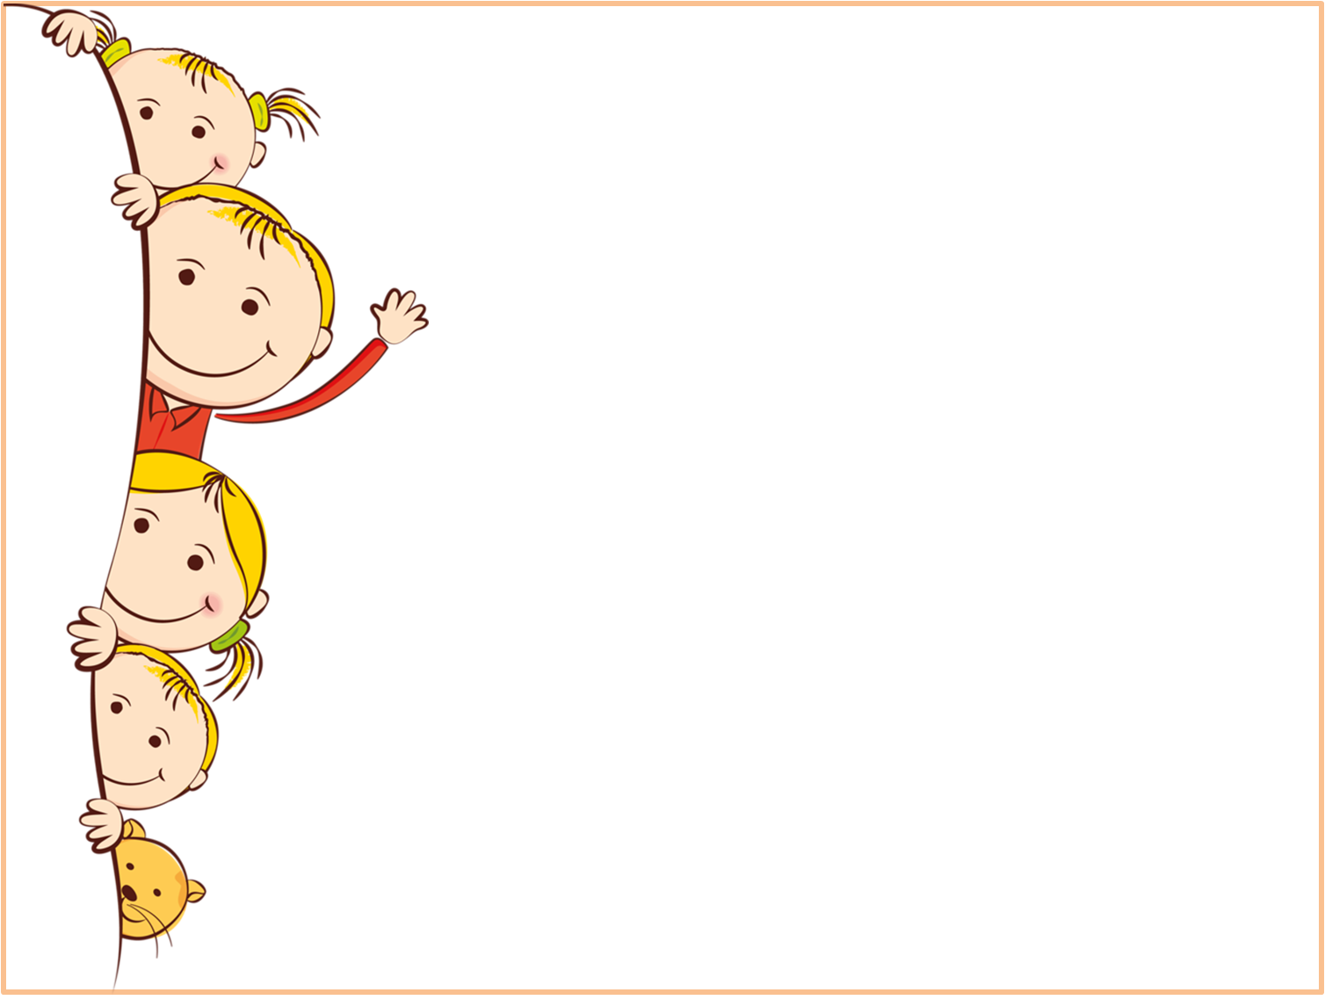
Правила поведения родителей на детском празднике

Добро пожаловать на детский праздник к нам!
И с правилами ознакомиться мы предлагаем Вам.
Мы в музыкальном зале рады видеть всех,
Всегда звучат здесь песни, детский смех.
И чтобы праздник был спокойней, веселей,
Не надо брать с собой грудных детей.
Устанут, будут плакать, и кричать.
Нехорошо артистов огорчать...
В день праздника Вы постарайтесь раньше встать.
Чтобы на утренник в детсад не опоздать.
Чтоб Ваша дочка или Ваш сынок
Костюм надеть спокойно смог.
А вот фотоаппарат иль камеру возьмите,
И обязательно весь праздник наш снимите.
«А что же можно?» - спросите Вы нас.
Мы очень просим, дорогие, Вас
Аплодисментами поддерживать детей,
Чтобы артисты стали посмелей.
А если уж пришлось Вам опоздать,
То постарайтесь никому не помешать.
Вы между номерами паузу дождитесь,
Пройдите в зал и у дверей садитесь.
И не забудьте снять пальто и шапки.
Снимите сапоги, наденьте тапки,
А лучше туфли на высоких каблуках.
Чтоб все вокруг сказали: «Ах!»
Ещё хотим, друзья, Вам предложить свои таланты в зале проявить.
Читать стихи, петь песни, танцевать, шутить, на сцене роль сыграть.

Танцуйте, пойте, веселитесь с нами!
И знайте, ждём всегда мы встреч приятных с Вами! Муз.рук: Фёдорова С.В.

